15 grudnia 2021 r.

Volkswagen Poznań przekazuje e-Craftera Grupie Ratownictwa PCK Poznań
- Polski Czerwony Krzyż po raz pierwszy używać będzie elektrycznego Craftera
- Samochód wykorzystywany będzie w akcjach pomocowych, ratowniczych i poszukiwawczych
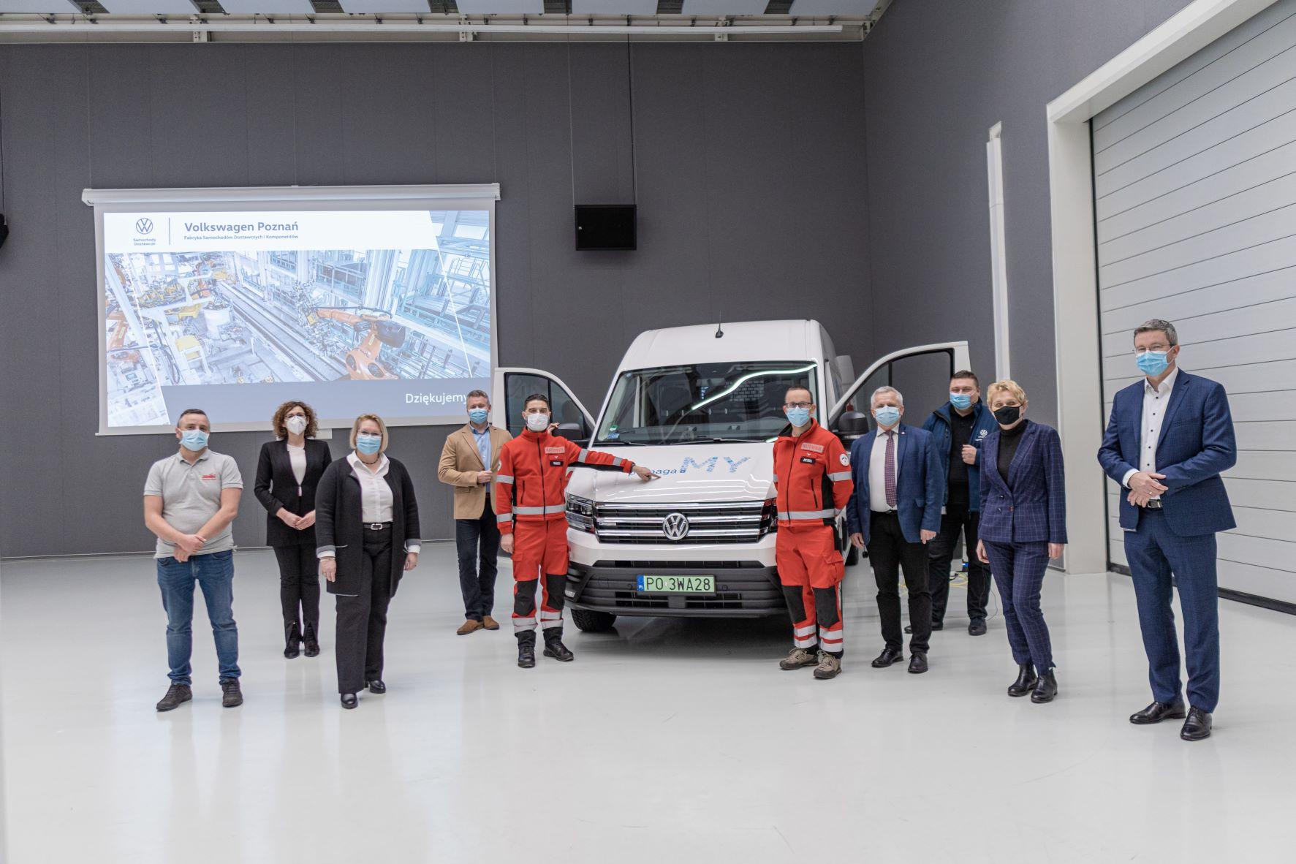
Poznań, 15 grudnia 2021 r.
Dziś w zakładzie Volkswagen Poznań w Białężycach k. Wrześni, odbyło się uroczyste przekazanie
w pełni elektrycznego Volkswagena e-Craftera Grupie Ratownictwa PCK Poznań przy Wielkopolskim Oddziale Okręgowym Polskiego Czerwonego Krzyża w Poznaniu.
e-Crafter posłuży ratownikom PCK przez najbliższych 11 miesięcy i będzie wykorzystywany w akcjach pomocowych, ratowniczych
i poszukiwawczych.
Przekazany dziś uroczyście Grupie Ratownictwa PCK Poznań, wyprodukowany w całości w zakładach Volkswagen Poznań w Białężycach k. Wrześni Volkswagen e-Crafter, to pierwszy samochód elektryczny, który nosi barwy Grupy Ratownictwa Polskiego Czerwonego Krzyża. Tym samym otwiera nowy rozdział w historii zarówno PCK, jak i marki Volkswagen Samochody Dostawcze. E-Crafter to pojazd w pełni bezemisyjny, a ochrona klimatu to priorytet strategii zrównoważonego rozwoju marki. Także Polski Czerwony Krzyż w 2021 roku podpisał Kartę Klimatyczną, zwracając uwagę na własny zrównoważony rozwój środowiskowy.
Szymon Trocha, prezes zarządu Grupy Ratownictwa PCK Poznań przy Wielkopolskim Oddziale Okręgowym Polskiego Czerwonego Krzyża w Poznaniu, odbierając z rąk dyrektor zakładu w Białężycach Stefanie Hegels kluczyki do Volkswagena e-Craftera, powiedział: „Kluczowe dla naszego działania w Systemie Ratownictwa Polskiego Czerwonego Krzyża jest przewożenie ratowników i dużej ilości wyposażenia technicznego na akcje pomocowe, ratownicze, poszukiwawcze i inne związane z naszą podstawową działalnością statutową. W wielu podejmowanych przez nas działaniach bardzo dużą rolę gra czas oraz duża przestrzeń ładunkowa. Dlatego takie auto – Volkswagen e-Crafter - wraz z wyposażeniem pozwoli na sprawniejszy przebieg tych akcji. Cieszę się, że dostrzegane są nasze wieloletnie działania i zaangażowanie dla społeczności lokalnej. Bardzo dziękujemy za to ogromne wsparcie.”
e-Crafter zbudowany na potrzeby Grupy Ratownictwa PCK Poznań to wersja z krótkim rozstawem osi, przeznaczona do przewozu 3 osób. Wyposażony został w drzwi boczne z prawej strony oraz drzwi skrzydełkowe
z możliwością otwarcia do 270°. Oprócz standardowego wyposażenia auta obejmującego między innymi system nawigacji satelitarnej z możliwością połączenia i wyświetlania danych z telefonu na ekranie radia (Mirror Link), elektronicznego tempomatu, reflektorów w technologii LED oraz czujników parkowania, samochód został doposażony w elementy poprawiające funkcjonalność przestrzeni ładunkowej. W celu lepszej organizacji przestrzeni ładunkowej pojazd otrzymał dodatkowo: podłogę z szynami do mocowania ładunku, pojemniki na nadkolach oraz torby na drzwiach skrzydłowych.
Przeznaczony dla PCK Volkswagen e-Crafter został zbudowany
i przygotowany w całości przez pracowników Volkswagen Poznań – zakład w Białężycach. Stąd na jego masce i na tylnych drzwiach znajdziemy wykonane właśnie przez pracowników oznaczenia podkreślające ten fakt, przede wszystkim rzucające się w oczy hasło: „pomagaMY”.
Grupa Ratownictwa przy Wielkopolskim Oddziale Okręgowym Polskiego Czerwonego Krzyża w Poznaniu swoją historią sięga 2006 roku i jest jedyną taką utworzoną w ramach struktur PCK w województwie. Z przekazanego dziś w pełni elektrycznego Volkswagena e-Craftera korzystać będzie 22 ratowników Grupy działających na terenie miasta Poznań i, w ramach potrzeb, na terenie Województwa Wielkopolskiego i całego kraju, we współpracy z innymi służbami.

Kontakt:
Magda Piekarczyk - Olszak
Kierownik komunikacji
Marketingowej i PR
Volkswagen Samochody Dostawcze
tel.+48 690 406 386
e-mail: magda.piekarczyk@volkswagen.pl

O marce Volkswagen Samochody Dostawcze:
"Transportujemy sukces". Jako samodzielna marka funkcjonująca w ramach Grupy Volkswagen, Volkswagen Samochody Dostawcze (VWSD) jest globalnie odpowiedzialny za rozwój, budowę i sprzedaż lekkich pojazdów dostawczych, produkując samochody linii Transporter, Caddy, Crafter
i Amarok. Prowadząc ciągłe konsultacje ze swoimi klientami, Volkswagen Samochody Dostawcze opracowuje koncepcje pojazdów oraz rozwiązania telematyczne i logistyczne, pozwalające oszczędzać zasoby na najwyższym możliwym poziomie efektywności. W roku 2018 marka sprzedała około 500 000 lekkich pojazdów dostawczych, wyprodukowanych w zakładach w Hanowerze (D), Poznaniu (PL), Wrześni (PL) i Pacheco (ARG). VWSD zatrudnia ponad 24 000 osób na całym świecie.

